**Городская среда**

*Индивидуальные тренировки*

*по спортивному ориентированию*

1. Цели и задачи:

- помощь в организации тренировок для сборных команд Тульской области по спортивному ориентированию и спортсменам, занимающимся спортивным ориентированием в Тульской области;

- популяризация и развитие спортивного ориентирования как массового вида спорта;

- приобщение туляков к здоровому образу жизни.

1. Дистанции:

На местности установлены 23 КП. Все КП внесены в карту. Спортсмену необходимо отметиться на необходимом количестве КП в соответствии со своей дистанцией. Отмечаться на пунктах можно в любом порядке. Первый и последний КП не заданы. Финишный КП в счет не идет (в карте ФИНИШ обозначен двойным кругом).

КП на местности расположены таким образом, что при прохождении дистанции с 31 по 53 КП по порядку получается дистанция заданного направления длиной 2 км.

|  |  |  |
| --- | --- | --- |
| ***Дистанции*** | ***Комментарий*** | ***Параметры*** |
| ***А*** | Ориентирование по выбору | 21 кп из 23 кп |
| ***B*** | Ориентирование по выбору | 16 кп из 23 кп |
| ***C*** | Ориентирование по выбору | 10 кп из 23 кп |

Масштаб карты: 1:3000

Пересекать проезжую часть (ул. Мартеновская) крайне аккуратно предварительно оценив дорожную обстановку. Пешеходные переходы на местности отсутствуют.

Для участников стартующих после 18:00 рекомендуется наличие фонаря.

3. Техническая информация

В обеспечении профилактики коронавируса настоятельно рекомендуем следить за рекомендациями, публикуемые на сайте правительства Тульской области.

Процедура содействия оказания индивидуальных тренировок:

- спортсмену не менее чем за сутки до начала индивидуальной тренировки необходимо оплатить консультационный сбор в он-лайн формате на карту (5469-6600-1061-6484) Кирянову Николаю Олеговичу (карта привязана к телефону 8 (920) 273-27-45) или в день проведения тренировки оплатить наличными секретарю. В консультационный сбор входит планирование и постановка дистанции на местности, печать индивидуальной карты, информирование спортсмена о времени и месте проведения индивидуальной тренировки.

- старт осуществляется по стартовой станции под контролем судьи старта.

- после окончания тренировки спортсмен сможет получить информацию о времени и правильности прохождения дистанции у консультанта в точке окончания тренировки.

- обязанности по соблюдению социального дистанционирования и других профилактических мер возлагаются на участников тренировки. Со всеми рекомендациями и ограничительными мерами можно ознакомиться на сайте администрации Тульской области.

4. Время и место проведения тренировки:

15.10.2020 года с 16.00 до 19.00 Городской район города Тулы: Ул. Гайдара-ул. Доватора.

Старт от дома по адресу: ул. Гайдара 10.

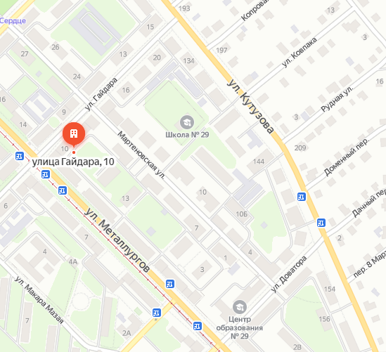

5. Консультационный сбор

|  |  |  |
| --- | --- | --- |
| **Группа** | **Стоимость** | **Комментарий** |
| **Основная** | 200 руб. |  |
| **Льготная** | 100 руб. | Участники от 10 до 18 лет (2011-2002) пенсионеры по возрасту |

Чипы выдаются бесплатно.

6. Система отметки и заявка

В месте начала тренировки будут располагаться “Стартовая станция” и “Финишная станция” cистемы отметки SportIdent. На дистанции КП будут оборудованы компостером.

Перед стартом будут выдаваться карточки для отметки компостером. Станции SportIdent используются до определения общего времени прохождения дистанции.

Он-лайн заявка на сайте Orgeo **завершается в 23:00 13.10.2020 года**

https://orgeo.ru/event/14033